SULIT

SAINS
Kertas 1
Tahun 1
Oktober
2017
1 jam

PEPERIKSAAN AKHIR TAHUN 2017
TAHUN 1

Nama : ……………………………………………………… Kelas : ………………………

SAINS
Kertas 1

Satu Jam

JANGAN BUKA KERTAS SOALAN SEHINGGA DIBERITAHU

- Kertas soalan ini mengandungi 25 soalan.
- Jawab semua soalan.
- Tiap-tiap soalan objektif diikuti oleh tiga pilihan jawapan, iaitu A, B, dan C. Bagi setiap soalan, pilih satu jawapan sahaja. Hitamkan jawapan kamu pada kertas jawapan objektif yang disediakan.
- Jika kamu hendak menukar jawapan, padamkan tanda yang telah dibuat. Kemudian hitamkan jawapan yang baharu.

Kertas soalan ini mengandungi 9 halaman bercetak

1. Manakah menunjukkan pasangan yang betul?

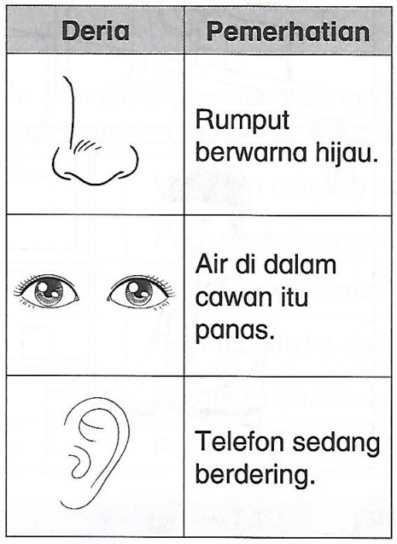

A.

B.

C.

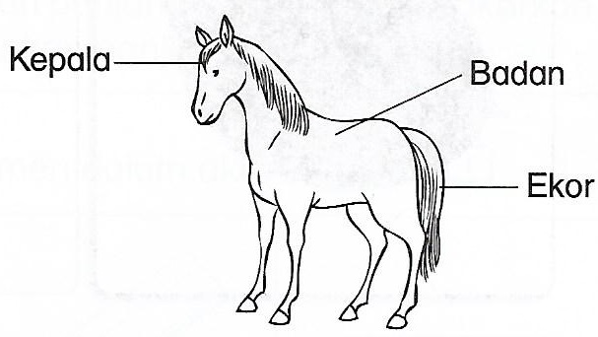
2.

Apakah yang ditunjukkan dalam gambar di atas?

A. badan kuda
B. badan harimau
C. badan kambing

3. Rajah menunjukkan murid-murid berada di luar Bilik Sains.
Apakah yang patut dibuat?
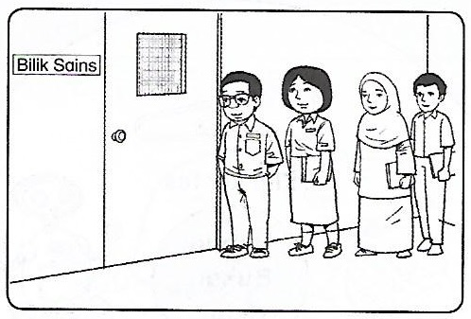

A. Terus masuk ke Bilik Sains
B. Tunggu kebenaran guru
C. Berebut masuk ke Bilik Sains

4. Siapakah yang tidak mematuhi peraturan Bilik Sains?

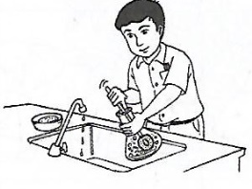

A.

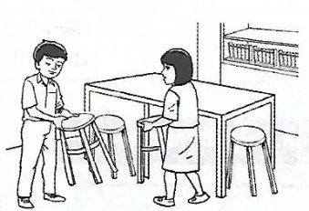

B.

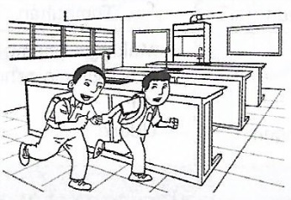
C.

5. Apakah perkara yang dilarang dalam Bilik Sains?

A. Mencuci tangan
B. Makan dan minum
C. Menulis

6. Apakah yang akan berlaku jika tidak mematuhi peraturan Bilik Sains?

A. Kemalangan
B. Murid selamat
C. Pembelajaran murid lancar

7. Antara berikut, manakah benda bukan hidup?
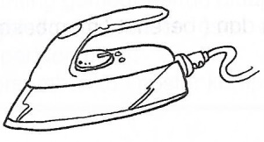

A.

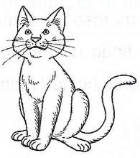

B.

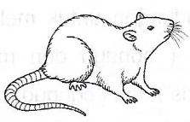
C.

8. Berikut adalah ciri-ciri benda hidup.

- Bergerak
- Membesar

Apakah ciri lain bagi benda hidup?

A. Bernafas
B. Panas
C. Sejuk

9. Bahagian deria rasa adalah
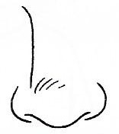

A.

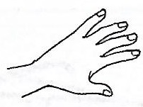

B.

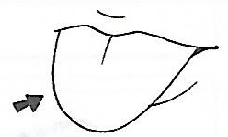

C.

10. Objek ini mempunyai rasa manis dan dihasilkan oleh lebah. Apakah objek ini?

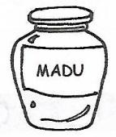

A.

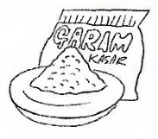

B.

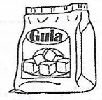

C.

11. Haiwan manakah mempunyai bulu pelepah?

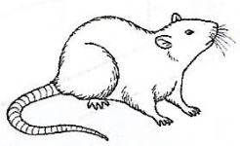

A.

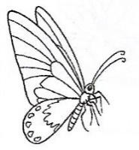

B.

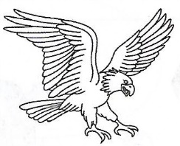

C.

12. Apakah kegunaan bahagian kura-kura yang ditunjukkan itu?

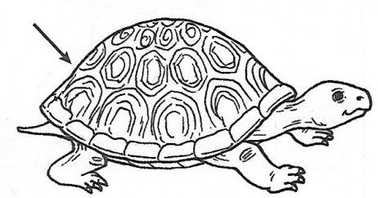

A. Menyimpan air
B. Melindungi diri
C. Perhiasan

13. Rajah menunjukkan dua jenis tumbuhan.
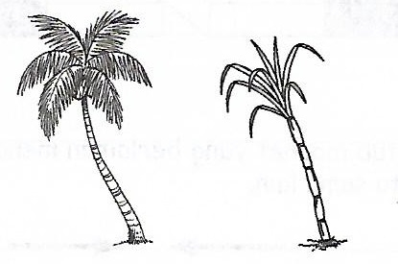

Apakah persamaan tumbuhan itu?

A. Tidak berbunga
B. Akar tunjang
C. Urat daun selari

14. Objek manakah yang menggunakan magnet?
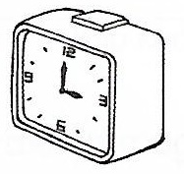

A.

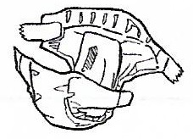

B.

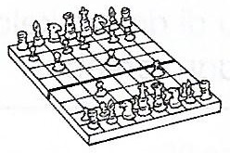

C.

15. Rajah menunjukkan sejenis magnet.
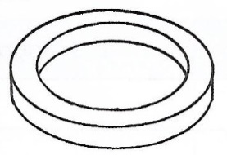

Apakah nama magnet itu?

A. Magnet cincin
B. Magnet silinder
C. Magnet butang

16. Objek manakah boleh menyerap air?
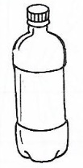

A.

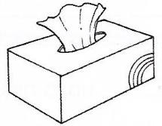

B.

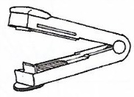
C.

17. Baju hujan dan payung diperbuat daripada bahan yang ________________.

A. tahan lama
B. tahan panas
C. tidak menyerap air

18. Apakah kegunaan objek di bawah?
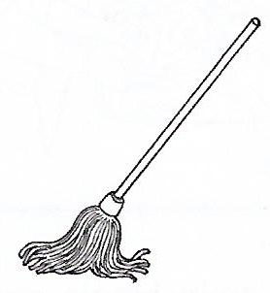

A. Mengeringkan lantai basah
B. Menyapu sampah
C. Mengelap badan

19. Objek manakah dapat menyerap air paling banyak?

A. Tisu
B. Sapu tangan
C. Tuala

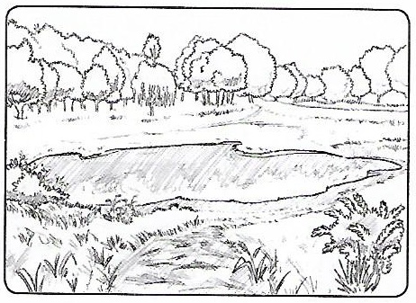
20.

Apakah bentuk muka bumi di atas?

A. Pantai
B. Sungai
C. Kolam

21. Rajah menunjukkan sejenis tanah.
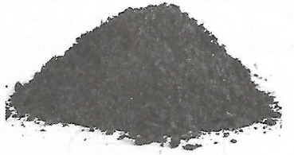

Apakah jenis tanah itu?

A. Tanah liat
B. Tanah kebun
C. Pasir

22. Bentuk segi tiga adalah
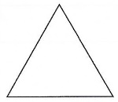

A.

B.

C.

23. Apakah nama bentuk bongkah di bawah?
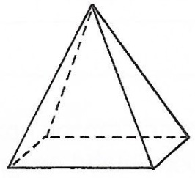

A. Silinder
B. Piramid
C. Kubus

24. Objek manakah yang berbentuk segi empat?

A. Guli
B. Dadu
C. Botol air

25. Antara berikut, yang manakah betul?

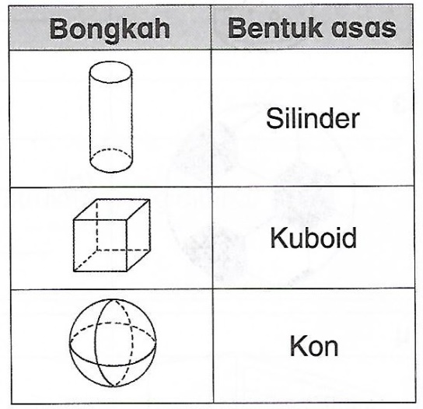

A.

B.

C.

- Kertas soalan tamat –

SKEMA JAWAPAN

- C
- A
- B
- C
- B
- A
- A
- A
- C
- A
- C
- B
- C
- C
- A
- B
- C
- A
- C
- C
- B
- A
- B
- B
- A

